Git Hub 推送流程：

GitHub允许你添加多个Key。假定你有若干电脑，你一会儿在公司提交，一会儿在家里提交，只要把每台电脑的Key都添加到GitHub，就可以在每台电脑上往GitHub推送了。

也就是说 要往github推送你的东西，在该git hub账号下必须存在你的电脑的ssh key.{公钥} 不然可以克隆远程库但是你无法把自己本地数据推送到远程库里面。

{添加ssh key是由该github账号所有者添加的，具体操作见教程}

新建一个空文件夹用于某项目的工作

Git init

然后 从远程库克隆到你的本地库里面

用git remote查看克隆的远程库的信息

用git remote –v 可以显示更多的信息（可抓取文件和可推送文件的地址）

远程库就是绑定你将要上传的github站点库的地址

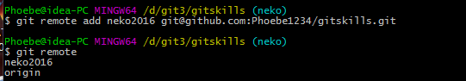

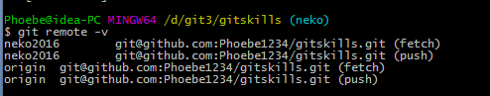

创建你自己的一个分支

Git checkout –b yourBranch

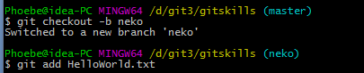

在自己的分支上进行各种操作之后

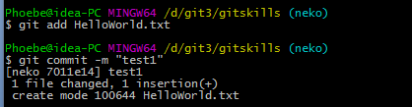

《图的顺序显示是先创立了neko分支并且对neko commit之后再创建的neko1234远程库的，其实这两部顺序不分先后，操作之间因为没什么联系》

Git push 远程库的名字 分支名字

就可以了

